ТЕСТИ. Вектори на площині.

ЛЕГКИЙ РІВЕНЬ

Знайдіть координати вектора $\vec{AB}$, якщо $A(3; 0), B(0; -3)$.
А | Б | В | Г | Д
(-3; -3) | (3; 3) | (-3; 0) | (0; 3) | (-3; 3)

Відповідь: А.

2.
Знайдіть довжину вектора $\vec{MN}$, якщо $M(3;-7), N(4;-5)$.
А | Б | В | Г | Д
$$5$$ | 145 | $$\sqrt{53}$$ | $$\sqrt{145}$$ | $$\sqrt{5}$$

Відповідь: Д.

3.
Знайдіть додатні значення 𝑥, при яких модуль вектора $\vec{a}(x;-8)$ дорівнює 10.
А | Б | В | Г | Д
5 | 6 | 7 | 8 | 9

Відповідь: Б.

4.
Знайдіть координати суми векторів $\vec{a}$ і $\vec{b}$, якщо $\vec{a}(2; -1), \vec{b}(-6; 5).$
А | Б | В | Г | Д
$$(-4;6)$$ | $$(-4;-4)$$ | $$(-4;4)$$ | $$(-8;-4)$$ | $$(-8;4)$$

Відповідь: В.

5.
Знайдіть координати різниці векторів $\vec{c}$ і $\vec{d}$, якщо $\vec{c}(-3; 1)$, $\vec{d}(2;-4).$
А | Б | В | Г | Д
$$(-1;-3)$$ | $$(-1;-5)$$ | $$(5;-5)$$ | ($-5;-5)$ | $$(5;5)$$

Відповідь: В.

6.
Дано вектор $\vec{c}$($4; -2)$. Знайдіть координати вектора $- 2c$.
А | Б | В | Г | Д
$(-8; 4)$ | $$(8; -4)$$ | $$(2; -1)$$ | $(-2; 1)$ | $$(-8; -4)$$

Відповідь: А.

7.
Дано вектори $\vec{a}(3; -3)$ і $\vec{b}(-16; 8).$ Знайдіть координати вектора $2\vec{a} +\frac{1}{2}\vec{b}$.
А | Б | В | Г | Д
$(-13; 5)$ | $$(-2; -2)$$ | $$(2; 2)$$ | $$(-10; 2)$$ | $$(13; -5)$$

Відповідь: Б.

8.
Знайдіть модуль вектора $2\vec{a} - \vec{b}$, якщо $\vec{a}(2; 4),$ $\vec{b}(-1; 8).$
А | Б | В | Г | Д
1 | 2 | 3 | 4 | 5

Відповідь: Д.

9.
Знайдіть від’ємне значення 𝑥 при яких вектори $\vec{a}(1; x)$ і $\vec{b}(\frac{x}{4} ; 4)$ колінеарні.
А | Б | В | Г | Д
$$-2$$ | $$-3$$ | $$-4$$ | $$-6$$ | $$-8$$

Відповідь: В.

10.
Чому дорівнює скалярний квадрат вектора, якщо вектор має довжину $|\vec{a}| = 2$.
А | Б | В | Г | Д
1 | 2 | 3 | 4 | 8

Відповідь: Г.

11.
Знайдіть кут між векторами $\vec{a}$ і $\vec{b}$, якщо $\vec{a}∙\vec{b} = 2, |\vec{a}| = 2, |\vec{b}| = 1.$
А | Б | В | Г | Д
$$0°$$ | $$30°$$ | $$45°$$ | $$60°$$ | $$90°$$

Відповідь: В.

12.
Дано вектори $\vec{a}(4;-2$) і $\vec{b}(x;3).$ При якому значенні $x$ справджується рівність $\vec{a}⋅\vec{b}=18$ ?
А | Б | В | Г | Д
3 | $$-6$$ | $$-3$$ | 6 | 18

Відповідь: Г.

13.
Довжини перпендикулярних векторів $\vec{a}$ і $\vec{b}$ (див. рисунок) дорівнюють $6$ і $8$ відповідно. Знайдіть довжину вектора $\vec{a} +\vec{b}.$
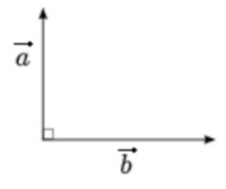
А | Б | В | Г | Д
2 | 6 | 8 | 10 | 4

Відповідь: Г.

14.
При якому значення$y$ вектори $\vec{a}(-3; 5)$ і $\vec{b}(6; y)$ колінеарні?
А | Б | В | Г | Д
$-10$ | $$-2,5$$ | $$2,5$$ | $$3,6$$ | $$10$$

Відповідь: А.

15.
На рисунку зображено квадрат $ABCD$. Укажіть правильну векторну рівність.
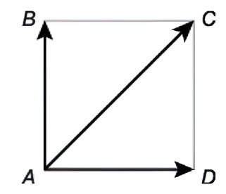
А | Б | В | Г | Д
$\vec{AC }=\vec{AB}-\vec{AD}$ | $$\vec{AC}=\vec{AD}-\vec{ AB}$$ | $$\vec{AC}=\vec{AB}+\vec{AD}$$ | $$\vec{AC}=-\vec{AD}-\vec{AB}$$ | $$\vec{AC} =\sqrt{2}(\vec{AB}+\vec{AD})$$

Відповідь: В.

16.
На рисунку зображено вектори $\vec{a}$ і $\vec{b}$. Який із наведених векторів дорівнює вектору $\vec{a }+ \vec{b}$.
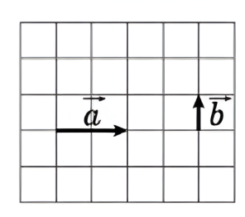
А | Б | В | Г | Д
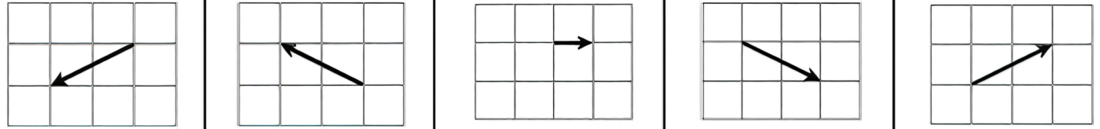 |  |  |  | 

Відповідь: Д.

17.
На малюнку зображено вектори $\vec{a}$ і $\vec{b}$. Укажіть вектор, що дорівнює вектору $\vec{a}-\vec{b}$.
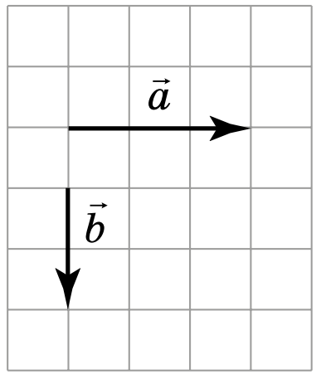
А | Б | В | Г | Д
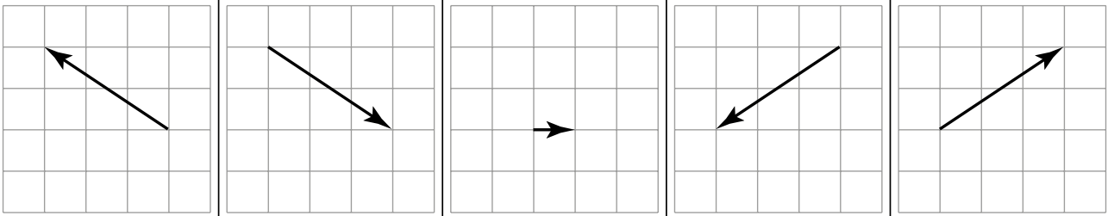 |  |  |  | 

Відповідь: Д.

18.
Укажіть найбільше значення $k$, при якому модуль вектора $\vec{b}(1-k;-4)$ дорівнює $5$.
А | Б | В | Г | Д
$$5$$ | $$-4$$ | $$4$$ | $$2$$ | $$-2$$

Відповідь: В.

19.
Дано паралелограм$ABCD$. $O$ — точка перетину діагоналей. Який з наведених векторів дорівнює сумі $\vec{BC}+\vec{OA}$?
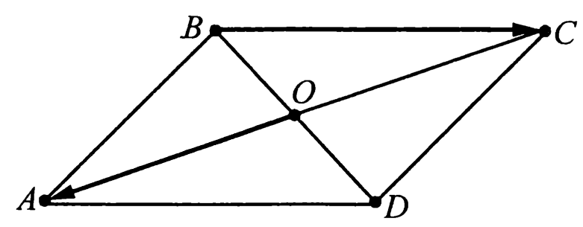
А | Б | В | Г | Д
$$\vec{AB}$$ | $$\vec{OC}$$ | $$\vec{OB}$$ | $$\vec{OD}$$ | $$\vec{AD}$$

Відповідь: Г.

20.
Серед векторів $\vec{a}(2;14), \vec{b}(2;7), \vec{c}(0;1), \vec{d}(-6;-21)$ знайдіть колінеарні.
А | Б | В | Г | Д
$$\vec{a} і \vec{b}$$ | $$\vec{a} і \vec{c}$$ | $$\vec{a} і \vec{d}$$ | $$\vec{b} і \vec{c}$$ | $$\vec{b} і \vec{d}$$

Відповідь: Д.

21.

Знайти абсолютну величину вектора $\vec{b}$, зображеного на рисунку.

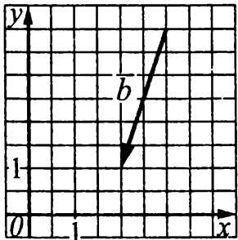

А | Б | В | Г | Д
$$3$$ | $$\sqrt{3}$$ | $$\sqrt{10}$$ | $$2$$ | $$\sqrt{7}$$

Відповідь: В.

22.
Знайдіть координати вектора $\vec{a}$, зображеного на рисунку.
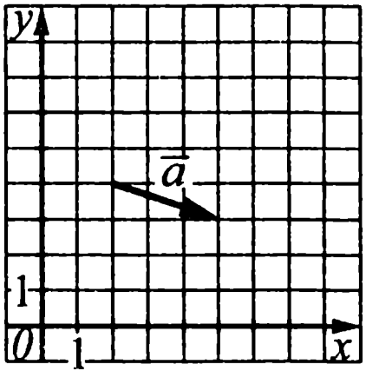
А | Б | В | Г | Д
$$(-3;-2)$$ | $$(2;4)$$ | $$(5;3)$$ | $$(3;-1)$$ | $$(3;1)$$

Відповідь: Г.

СЕРЕДНІЙ РІВЕНЬ
1.
Відомо, що $\left|\vec{a}\right|=3, |\vec{b}|=2$, $∠(\vec{a}; \vec{b}) = 45°$. Знайдіть скалярний добуток $(2\vec{a}-\vec{b})∙\vec{b}$.
А | Б | В | Г | Д
$$\sqrt{2}$$ | 2$\sqrt{2}$ | 3$\sqrt{2}$ | 4$\sqrt{2}$ | 5$\sqrt{2}$

Відповідь: Г

2.
Відомо, що $\left|\vec{a}\right|= 3, \left|\vec{b}\right|= 1, ∠(\vec{a}; \vec{b}) = 150°$. Знайдіть $|2\vec{a} + 5\vec{b}|.$
А | Б | В | Г | Д
20 | 30 | 35 | 40 | 60

Відповідь: Г

3.
Кут між векторами $\vec{a} і \vec{b}$ дорівнює $60°$, $|\vec{a}| = |\vec{b}| = 1$. Обчисліть скалярний добуток векторів $(5\vec{a} + \vec{b}) · (\vec{a} - 5\vec{b})$
А | Б | В | Г | Д
1 | 3 | 9 | 12 | 13

Відповідь: А

4.
Знайти скалярний добуток векторів $\vec{m}$ і $\vec{n}$.
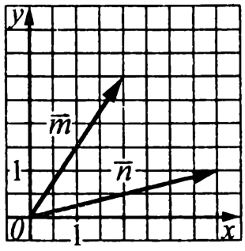
А | Б | В | Г | Д
9 | 10 | 11 | 12 | 14

Відповідь: В

5.
Обчислити косинус кута між векторами $\vec{a}$ і $\vec{c}$.
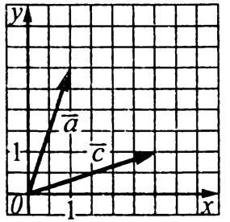
А | Б | В | Г | Д
0,2 | 0,3 | 0,4 | 0,5 | 0,6

Відповідь: Д

6.
Дві сили $F_{1}$​​ і $\vec{F_{2}}$​​ утворюють між собою кут $120°$. $∣\vec{F_{1}}​​∣=∣\vec{F_{2}}∣=10Н$. Знайти модуль рівнодійної цих сил.
А | Б | В | Г | Д
5 Н | 10 Н | $5\sqrt{3}$ Н | 20 Н | $10\sqrt{2}$ Н

Відповідь: Б

7.
Дано квадрат $ABCD$. Який з наведених векторів дорівнює сумі $\vec{AC}+\vec{DB}$?
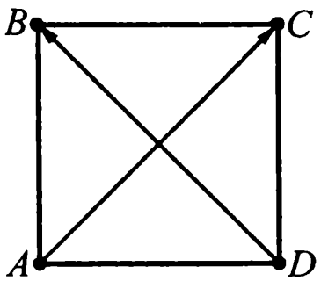
А | Б | В | Г | Д
$$2\vec{AB}$$ | 2$\vec{BC}$ | $$\vec{0}$$ | 2$\vec{AC}$ | 2$\vec{AD}$

Відповідь: А

8.
Дано квадрат $ABCD$ зі стороною 1. Знайти $\left|3\vec{AB}-\vec{AD}\right|$.
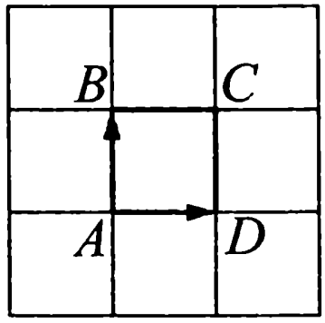
А | Б | В | Г | Д
$$\sqrt{2}$$ | $$\sqrt{10}$$ | 2$\sqrt{2}$ | 2 | 2$\sqrt{3}$

Відповідь: Б

9.
Три вектори $\vec{AB}=\vec{c}, \vec{BC}=\vec{a} і \vec{CA}=\vec{b}$ є сторонами трикутника. Через вектори $\vec{a,}$ $\vec{b}$ і $\vec{c}$ виразіть вектор $\vec{AM}$, який збігається з медіаною трикутника, проведеною з вершини $A$.
А | Б | В | Г | Д
$$\vec{AM}=\vec{c}+\frac{1}{2}​\vec{a}$$ | $$\vec{AM}=\vec{a}+\frac{1}{2}​\vec{b}$$ | $$\vec{AM}=\vec{b}+\frac{1}{2}\vec{c}$$ | $$\vec{AM}=\vec{b}+\frac{1}{2}​\vec{a}$$ | $$\vec{AM}=\vec{c}+\frac{1}{2}​\vec{b}$$

Відповідь: A

10.
Нехай точка $O$ є точкою перетину діагоналей паралелограма $ABCD$, $\vec{AB}=\vec{a},$ $\vec{AD}=\vec{b}, \vec{CO}=\vec{c}.$ Виразіть вектор $\vec{c}$ через вектори$\vec{a} і \vec{b}$.
А | Б | В | Г | Д
$$\vec{b}-\vec{a}$$ | $$\vec{a}+\vec{b}$$ | $$-\frac{1}{2}(\vec{a}+\vec{b})$$ | $$\frac{1}{2}(\vec{a}+\vec{b})$$ | $$-\vec{a}-\vec{b}$$

Відповідь: В
11.
Визначте, у яких координатних чвертях МОЖЕ знаходитися точка $M(x;y$), якщо $x⋅y>0$.
А | Б | В | Г | Д
у третій або четвертій | у другій або третій | у другій або четвертій | у першій або другій | у першій або третій
Відповідь: Д

12.
Обчисліть скалярний добуток векторів, зображених на малюнку.
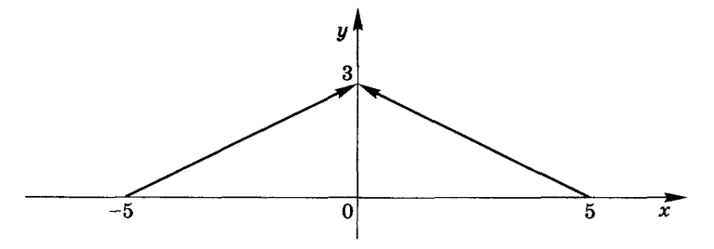
Відповідь: -16

13.
Дано куб $ABCDA_{1}​B_{1}​C_{1}​D_{1}​, a=\vec{AC}⋅\vec{AA_{1}}​​, b=\vec{AD}⋅\vec{C_{1}​B_{1}}​​, c=\vec{BB_{1}}​​⋅\vec{DD_{1}}$​​. Укажіть правильну подвійну нерівність.
А | Б | В | Г | Д
$$a<c<b$$ | $$a<b<c$$ | $$c<a<b$$ | $$b<c<a$$ | $$b<a<c$$

Відповідь: Д

14.
Дано вектори $\vec{a} і \vec{b}$такі, що $\left|\vec{a}\right|=1, \left|\vec{b}\right|=2, \left|\vec{a}+\vec{b}\right|=3$. Знайти скалярний добуток векторів $\vec{a} і \vec{b}$.
А | Б | В | Г | Д
1 | 2 | 4 | 6 | 8

Відповідь: Б

15.
Вектори $\vec{a} і \vec{b}$ лежать на прямих $y=x-1$ і $y=-x-2$ відповідно. Знайдіть скалярний добуток $\vec{a}⋅\vec{b}.$
А | Б | В | Г | Д
$$-3$$ | $$-2$$ | $$-1$$ | $$0$$ | задача має неоднозначну відповідь

Відповідь: Г

16.
Установіть відповідність між векторами (1-3), та їх сумою (А-Д)
1 | $$\vec{AC} + \vec{CB}$$
2 | $$\vec{AB} + \vec{BC}$$
3 | $$\vec{BA} + \vec{AC}$$

А | $$\vec{AB}$$
Б | $$\vec{AC}$$
В | $$\vec{BC}$$
Г | $$\vec{BA}$$
Д | $$\vec{CB}$$

1-А 2-Б 3-В

17.
У прямокутній системі координат на площині $xy$ задано точки $O(0;0) і A(6;8).$ З точки $A$ на вісь $x$ опущено перпендикуляр. Точка $B$ — основа цього перпендикуляра. Установіть відповідність між величиною (1–4) та її числовим значенням (А–Д)
А | $$0$$
Б | $$5$$
В | $$6$$
Г | $$8$$
Д | $$10$$

1 | довжина вектора $\vec{OA}$
2 | відстань від точки$A$ до осі $x$
3 | ордината точки$B$
4 | довжина радіуса кола, описаного навколо трикутника $OAB$

1-Д, 2-Г, 3-А, 4-Б
18.
Дано вектор $\vec{a}(-4;2)$. Установіть відповідність між векторами (1-3) та їх модулями (А-Д).
А | $$\sqrt{5}$$
Б | 2$\sqrt{5}$
В | 3$\sqrt{5}$
Г | $$6\sqrt{5}$$
Д | $$8\sqrt{5}$$

1 | $$3\vec{a}$$
2 | $$-\frac{1}{2}\vec{a}$$
3 | $$\frac{3}{2}\vec{a}$$

1-Г, 2-А, 3-В
19.
Установіть відповідність між координатами вектора (1-3) та його довжиною (А-Д).
А | $$\sqrt{5}$$
3 | $$3$$
В | $$5$$
Г | $$\sqrt{13}$$
Д | $$13$$

1 | $$\vec{a}(1;2)$$
2 | $$\vec{a}(4;3)$$
3 | $$\vec{a}(12;-5)$$

1-А, 2-В, 3-Д

20.
Обчисліть скалярний добуток векторів $\vec{a}$ і $\vec{b}$, якщо:
А | $$-9\sqrt{2}$$
Б | $$-6\sqrt{2}$$
В | $$9\sqrt{2}$$
Г | $$-9$$
Д | 9

1 | $\left|\vec{a}\right|=3$, $\left|\vec{b}\right|=6, ∠\left(\vec{a},\vec{b}\right)=45°$
2 | $\left|\vec{a}\right|=3$, $\left|\vec{b}\right|=6, ∠\left(\vec{a},\vec{b}\right)=135°$
3 | $\left|\vec{a}\right|=3$, $\left|\vec{b}\right|=6, ∠\left(\vec{a},\vec{b}\right)=120°$

1-В, 2-А, 3-Г

21.
Установіть відповідність між векторами (1 – 4) та їх координатами (А – Д).
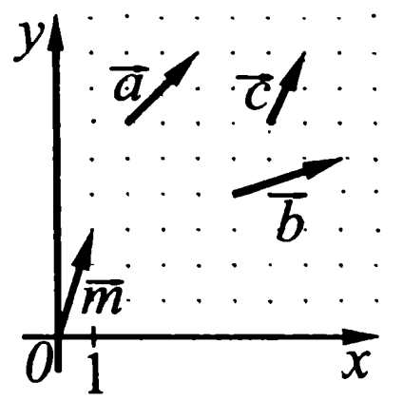
А | $$(1;2)$$
Б | $$(4;1)$$
В | $$(2;2)$$
Г | $$(3;1)$$
Д | $$(1;3)$$

1 | $$\vec{a}$$
2 | $$\vec{b}$$
3 | $$\vec{c}$$
4 | $$\vec{m}$$

1 – В; 2 – Г; 3 – А, 4 - Д
СКЛАДНИЙ РІВЕНЬ
1.
Паралелограм $ABCD$ побудовано на векторах $\vec{a}$ і $\vec{b}$ як на сторонах. Відомо, що $\left|\vec{a}\right|=3$, $\left|\vec{b}\right|=5$, $\left|\vec{a}+\vec{b}\right|=7$. Знайдіть величину кута між векторами $\vec{a}$ і $\vec{b}$ (у градусах).
60

2.
Дано вектори $\vec{a}(-7;4), \vec{b}(1;3), \vec{c}(x;-5)$. При якому значенні $x$ модуль вектора $\vec{a}-\vec{b}+\vec{c}$ найменший?
8

3.
Дано вектори $\vec{a}(4;-3) і \vec{b}(-1;5$). Знайдіть значення $β$, при якому вектори $\vec{a} і β\vec{a}+\vec{b}$ взаємно перпендикулярні.
0,76

4.
Обчислити площу паралелограма, побудованого на векторах $\vec{a}(1;3) і \vec{c}(-3;1)$, що виходять з однієї точки.
10

5.
Дано трикутник $MPK$ з координатами вершин $M(-3;-2), P(1;4), K(2;-1)$. Знайти в градусах величину кута $M$.
45

6.
У прямокутній системі координат $xy$ на площині коло задано рівнянням $x^{2}-4x+y^{2}+12y=9.$ Центр $O$ цього кола збігається з точкою перетину діагоналей паралелограма $ABCD$. Визначте координати вершини $C(x_{C}​;y_{C}​)$, якщо вектор$\vec{OA}(-1;2$). У відповіді запишіть добуток $x_{C}​⋅y_{C}$
-24

7.
На колі із центром $O$, яке задано рівнянням $x^{2}+y^{2}=80$, вибрано точку $M(x_{0}​;y_{0}$​) так, що вектор $\vec{OM}$ перпендикулярний до вектора $\vec{a}(-2;1)$. Визначте абсцису $x_{0}$​ точки $M$, якщо $x_{0​}<0.$
-4

8.
У прямокутній системі координат на площині задано колінеарні вектори $\vec{AB}$ та $\vec{a}(3;-5).$Визначте абсцису точки $B$, якщо $A(-4;1)$, а точка $B$ лежить на прямій $y=3$.
-5,2

9.
У прямокутній системі координат на площині задано взаємно перпендикулярні вектори $\vec{AB}$ та $\vec{a}(4;3)$. Визначте абсцису точки $B$, якщо$A(-2;0$), а точка $B$ лежить на прямій $y=2x$.
-0,8

10.
У прямокутній системі координат на площині задано трапецію $ABCD$, основа якої $AD$ удвічі більша за основу $BC$. Обчисліть скалярний добуток векторів $\vec{BD}$ та $\vec{AC}$, якщо $\vec{AB}(2;9)$ і $\vec{BC}(-4;3)$.
-16

11.
У прямокутній системі координат на площині задано паралелограм $ABCD$, $\cos{A}=0.44$. Визначте довжину діагоналі $BD$ паралелограма, якщо скалярний добуток векторів $\vec{AB}(6;-8)$ і $\vec{AD}$ дорівнює $8$8.
18

ЗАВДАННЯ-ВИКЛИК
1.
Дано правильний тетраедр $SABC$ з ребром $a$. Знайдіть:
а) скалярний добуток векторів $\vec{AS}⋅\vec{AH}$, де H — основа висоти тетраедра, проведеної з вершини S. У відповідь запишіть при $a=3$.
б) найменше ціле значення параметра $a$, при якому виконується нерівність $\left|\vec{AS}+\vec{AH}\right|<\left|\vec{AS}⋅\vec{AH}\right|$.
a) 3, б) 5.

2.
Знайдіть усі значення параметра $m$, при яких вектори $\vec{a}(1;\lg{m};\lg{m})$ і $\vec{b}(1;\lg{m};-2)$ будуть перпендикулярними. Якщо таке значення одне, то запишіть його у відповідь; якщо таких значень кілька, то запишіть у відповідь їх СУМУ.
10

3.
Координати вектора $\vec{a}(x;y)$ задовольняють рівняння ${(x+6)}^{2}+{(y+8)}^{2}=25$. Знайдіть НАЙБІЛЬШЕ можливе значення довжини вектора $\vec{a}$.
15

